**Общественный транспорт.**

Продлен городской маршрут №1 до шестого микрорайона, запущен общественный транспорт в жилой микрорайон «Уют-Сити». Сегодня жителей этого микрорайона обслуживают три городских маршрута. Много внимания уделяется экологическим характеристикам общественного транспорта. Сегодня на линии работает 13 единиц подвижного состава на газовом топливе. Все они соответствуют экологическому классу евро-4 и работают на метане. Правда, мы столкнулись с другой проблемой, - где их заправлять. На территории нашего округа нет ни одной метановой газозаправки. Но и эту задачку мы уже начали разгадывать.

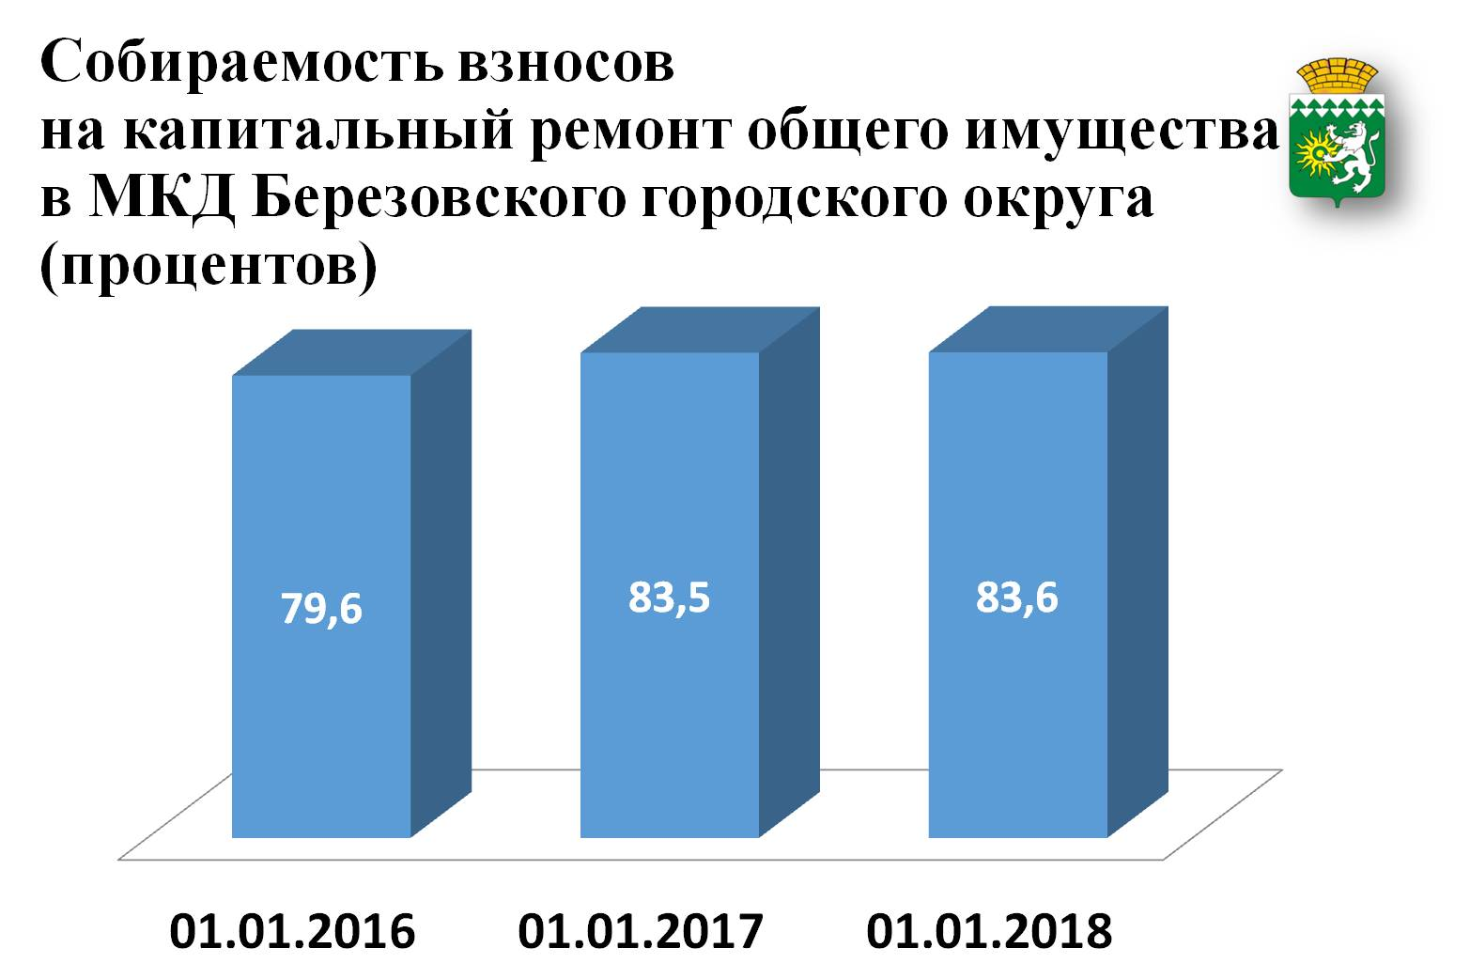  
Не могу не вспомнить отрытие РЭО ГИБДД. Теперь полный спектр услуг по линии Госавтоинспекции березовчане получают, не выезжая в Екатеринбург.

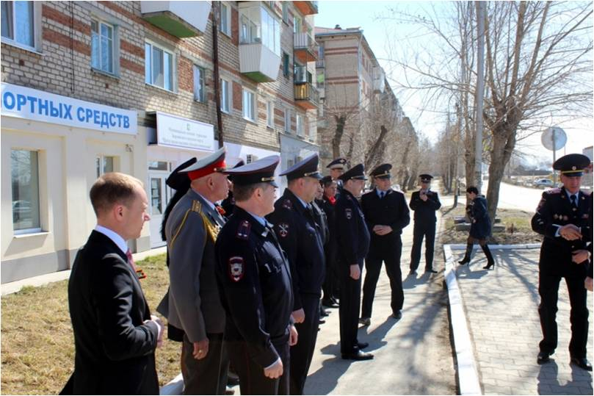

**С точки зрения экологической безопасности нам всегда необходимо быть начеку.** Одной из незыблемых статей бюджета остаются расходы на откачку шахтных вод и заполнение подземных пустот. Расходы местного бюджета на выполнение этих мероприятий за 5 лет составили 487 млн. рублей. Затраты «Березовского рудника» на проведение указанных работ - 642 млн. рублей.

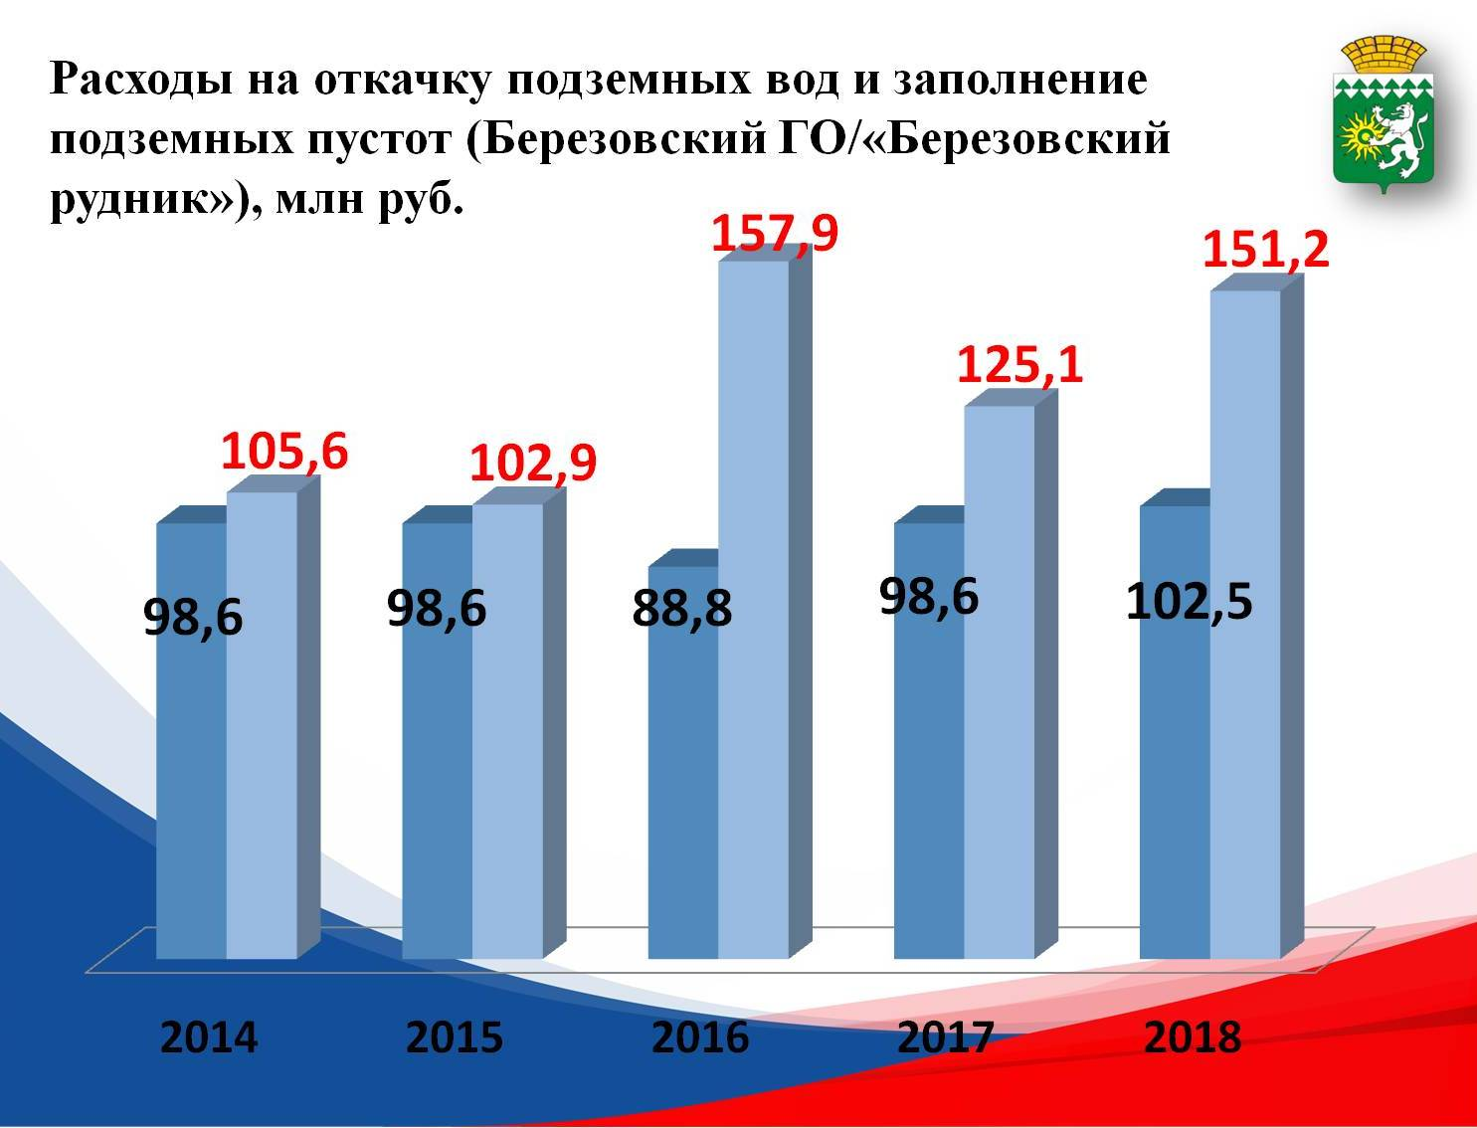

За последние пять лет ликвидировано более 3 тыс.м3 несанкционированных свалок. В 2019 году на реализацию мероприятий по ликвидации несанкционированных свалок из местного бюджета выделен 1,0 млн. руб.  
 Острой остается проблема работы очистных сооружений. Сегодня она решается МУП ВОДОКАНАЛ в рамках инвестиционной программы. Об этой проблеме известно областному правительству и мы совместно пытаемся найти приемлемое решение. Только для первого этапа реконструкции необходимо 235 млн рублей.   
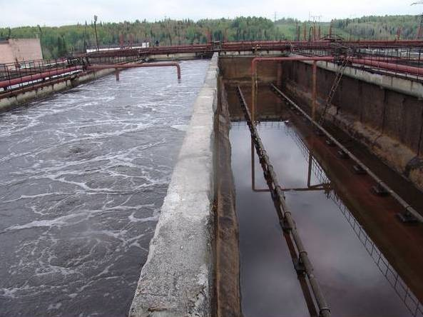

Сегодня еще расскажут о масштабных проектах в сфере культуры и образования, но позвольте я повторюсь – реконструкция ДК Современник, который на своей сцене сегодня начинает принимать звезд российского уровня, ремонт стадиона Горняк, который получил уникальную возможность проведения легкоатлетических соревнований, абсолютно новый уровень качества отдыха наших детей, благодаря реконструкции детского лагеря Зарница, строительство 12 детских садов, лыжероллерной трассы…

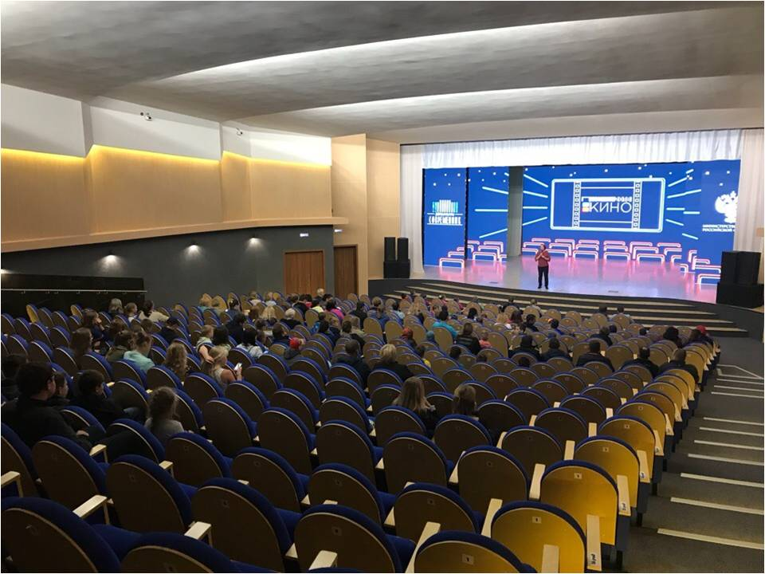

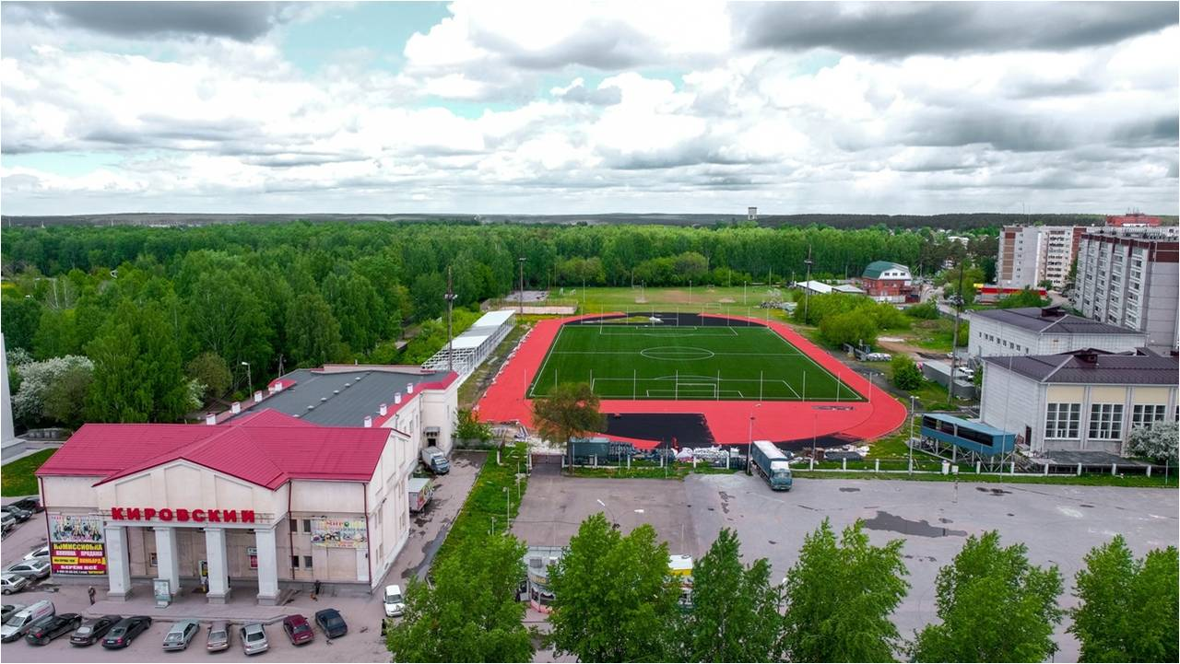

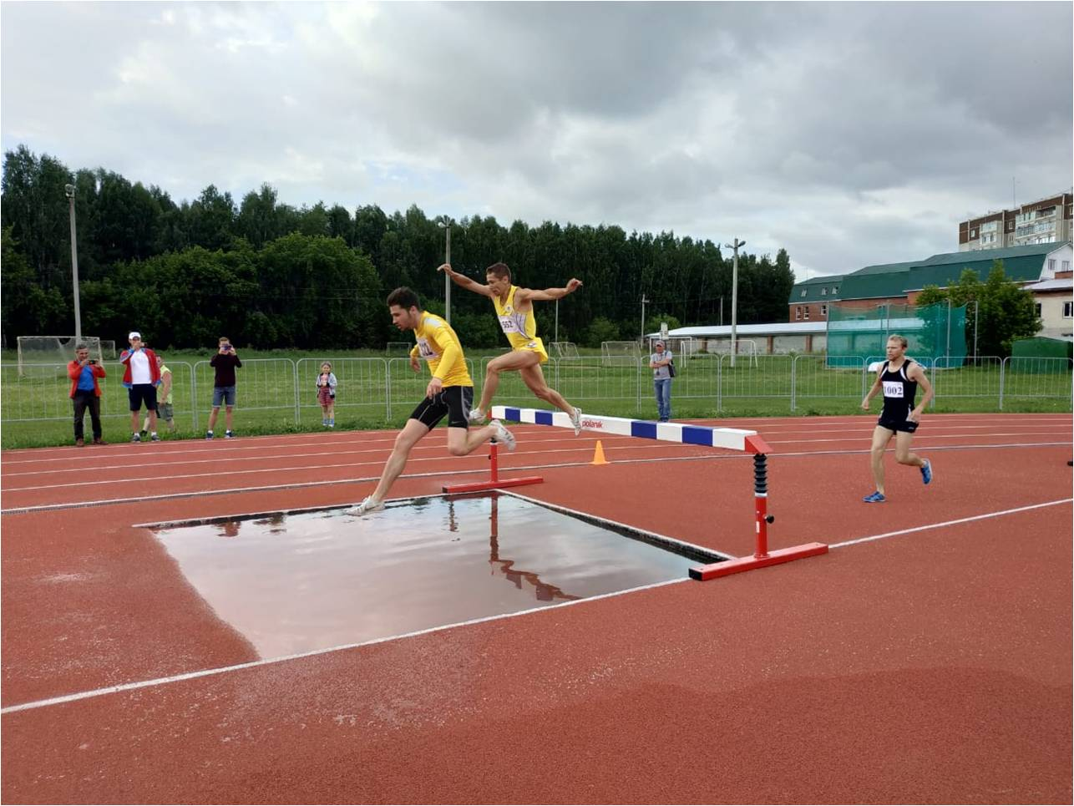

Березовский городской округ осознанно двигается по пути стратегического планирования. Думой Березовского городского округа в декабре прошедшего года принят важный документ - Стратегия социально-экономического развития Березовского городского округа до 2030 года. Актуальность разработки Стратегии обусловлена поиском подходов к решению ключевых социально-экономических проблем в средней и долгосрочной перспективе, а также необходимостью адаптации действующей экономической, бюджетной, финансовой, инвестиционной, социальной систем муниципального управления к новым экономическим условиям.

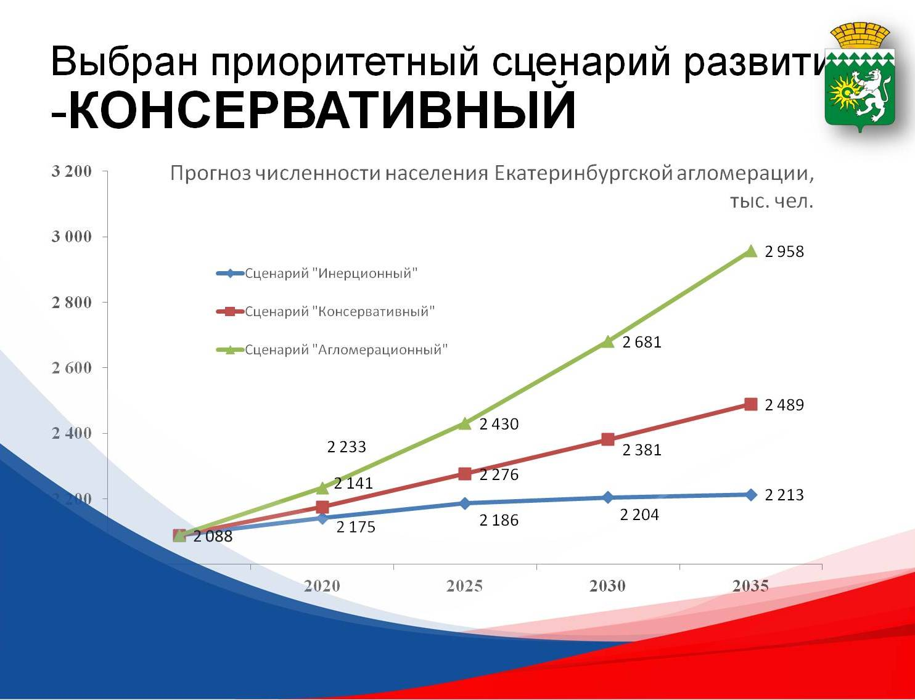

Сейчас, опираясь на опыт реализации майских Указов Президента, обеспечивая преемственность и последовательность государственной политики, мы должны сделать следующий шаг и начать реализацию приоритетных национальных проектов, утвержденных Советом при Президенте Российской Федерации.  
 Впереди у нас новые масштабные проекты, о которых я докладывал в начале года губернатору Евгению Владимировичу Куйвашеву, и получил поддержку в их реализации. В первую очередь – это строительство новой школы на улице Спортивной на 1275 мест. Сегодня доля обучающихся, занимающихся во вторую смену в муниципальных образовательных организациях по городу - 49 %! Сметная стоимость строительства, согласно заключениям государственной экспертизы, составила 815, 5 млн рублей в ценах 2017 года. Сейчас я с коллегами прорабатываю варианты начала строительства, не дожидаясь 2020г. Возможно, придется идти на бюджетное или казначейское кредитование.

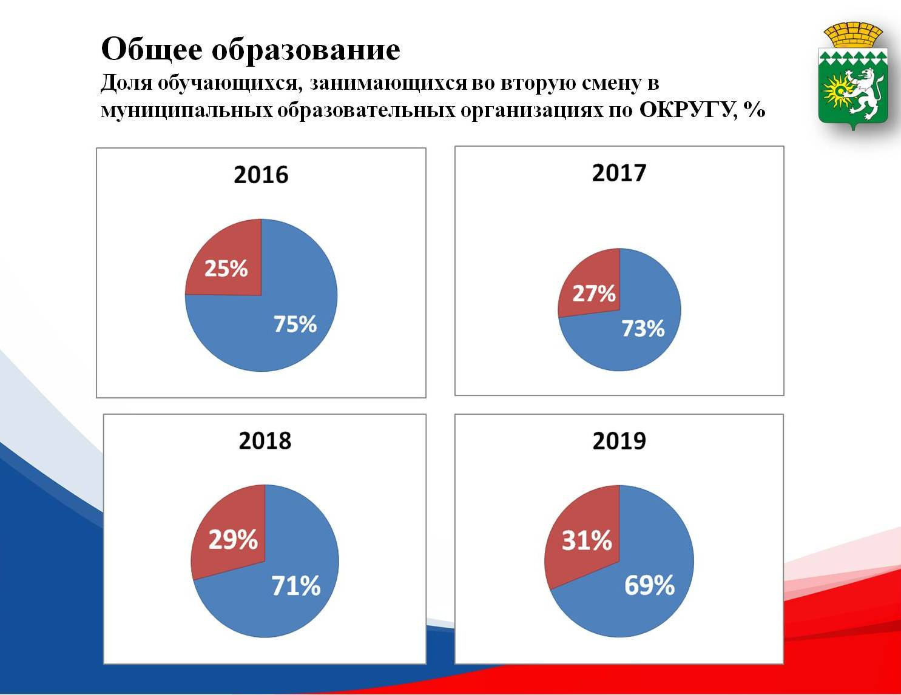

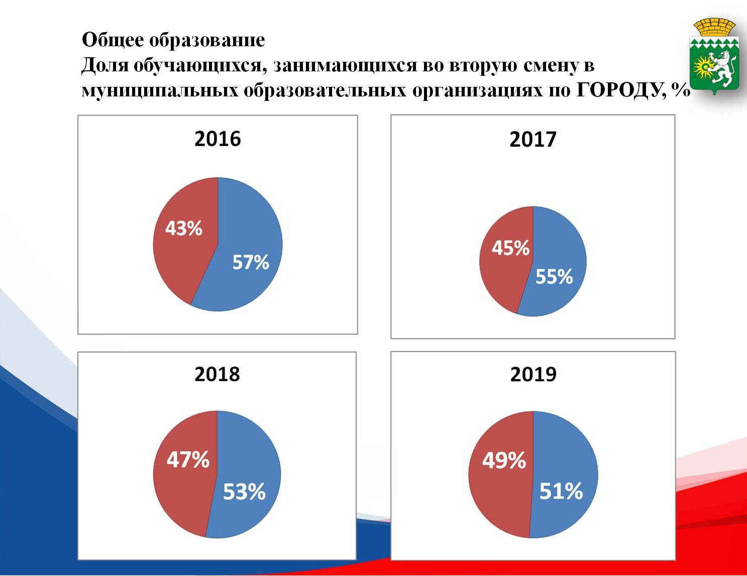

Мы продолжим строить детские сады. В планах:

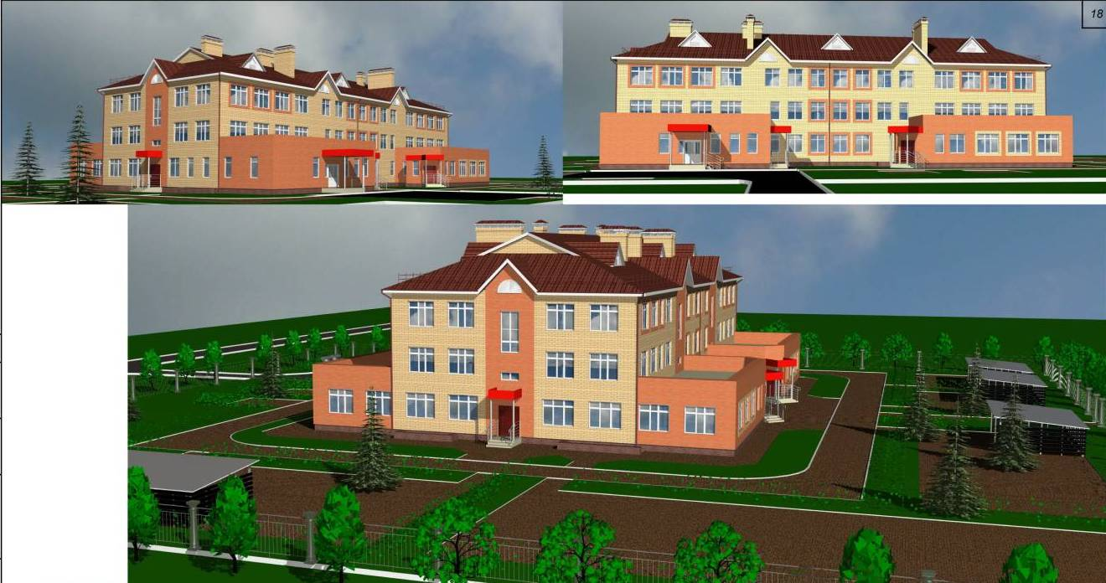 *Новый детский сад на 135 мест на улице Ленина, рядом с первой школой.*

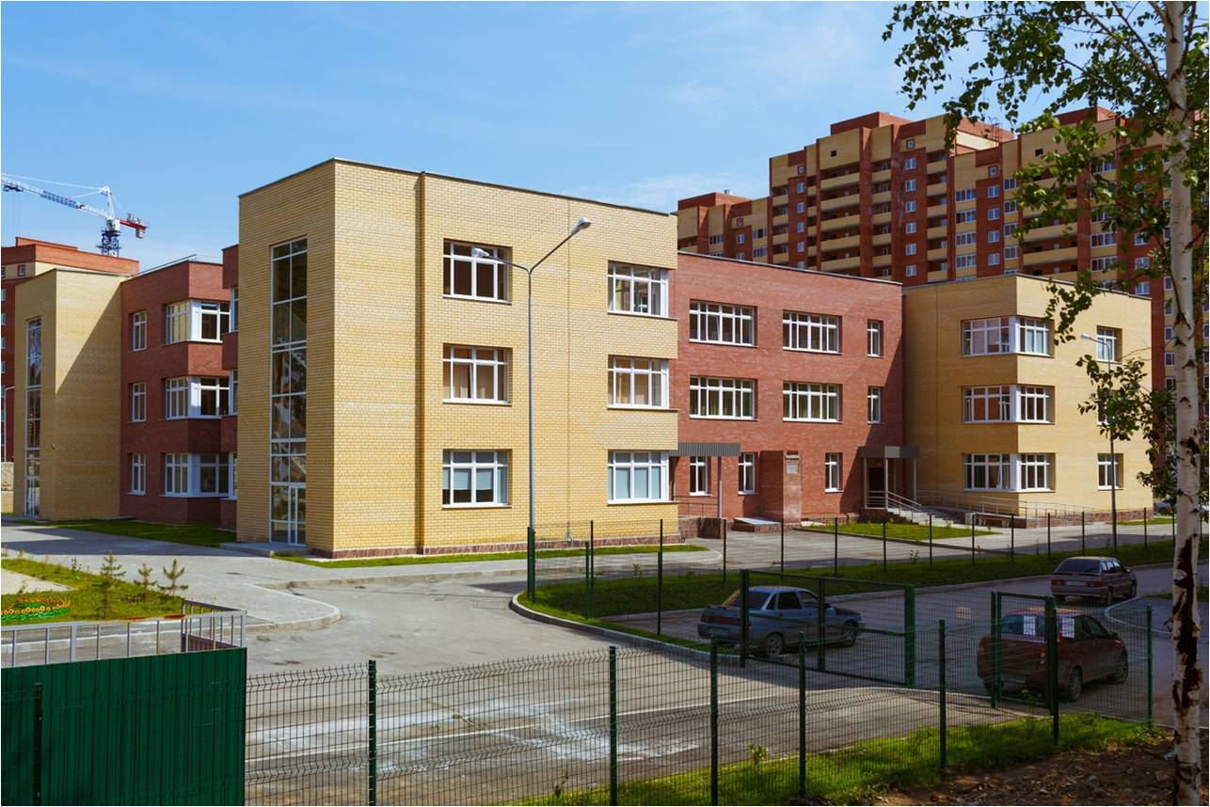

*Новый детский сад на 270 мест в «Уют-сити».*

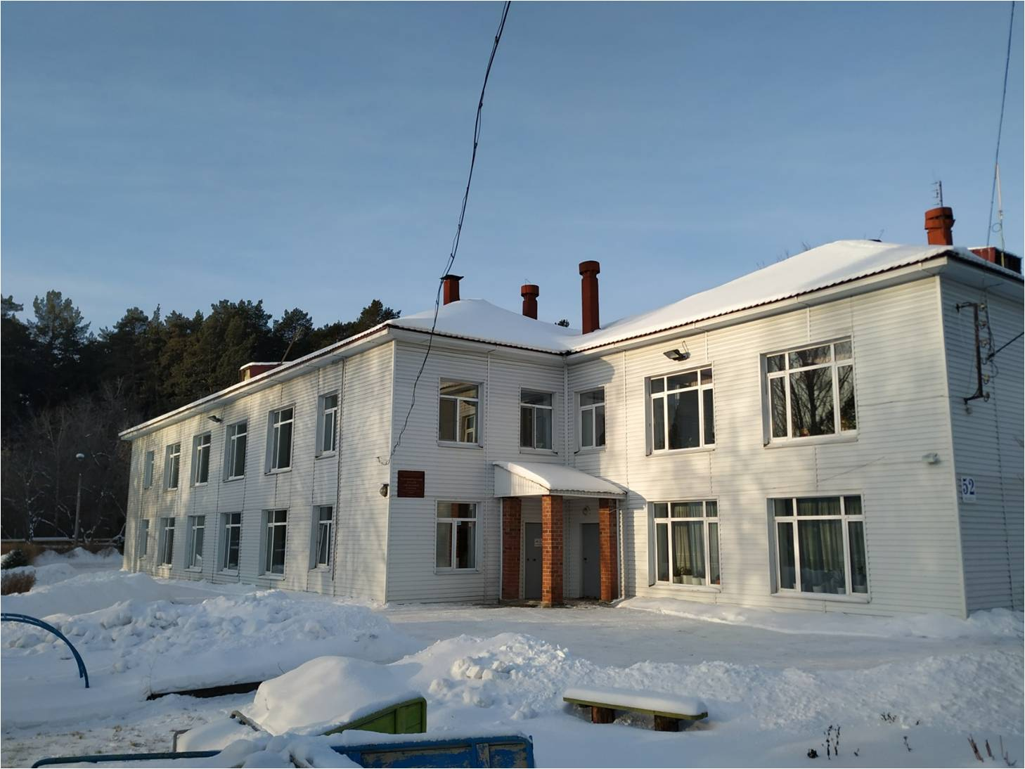

*Детский сад на 120 мест в здании областного центра «Полянка».*

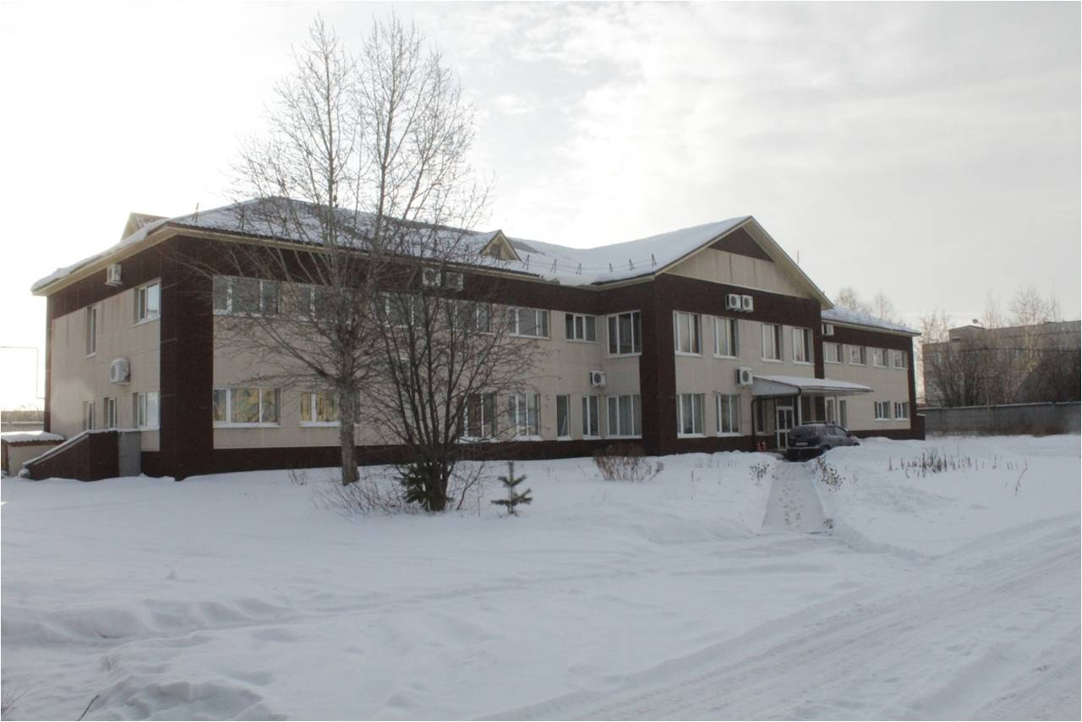  
*Детский сад на 132 места на улице Маяковского (бывший офис коммерческой компании).*

В 2019 году мы начинаем строительство долгожданного социально-значимого объекта в поселке Монетном – нового физкультурно-оздоровительного комплекса, готовимся к реконструкции мемориала в Парке Победы к 75-летнему юбилею, готовим проект легко-атлетического манежа ДЮСШ, программу развития уличного освещения в поселках и многое, многое, многое другое…

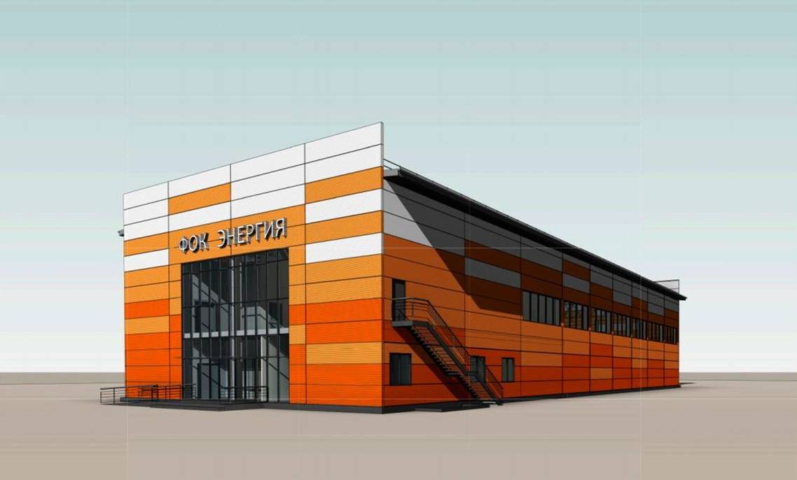

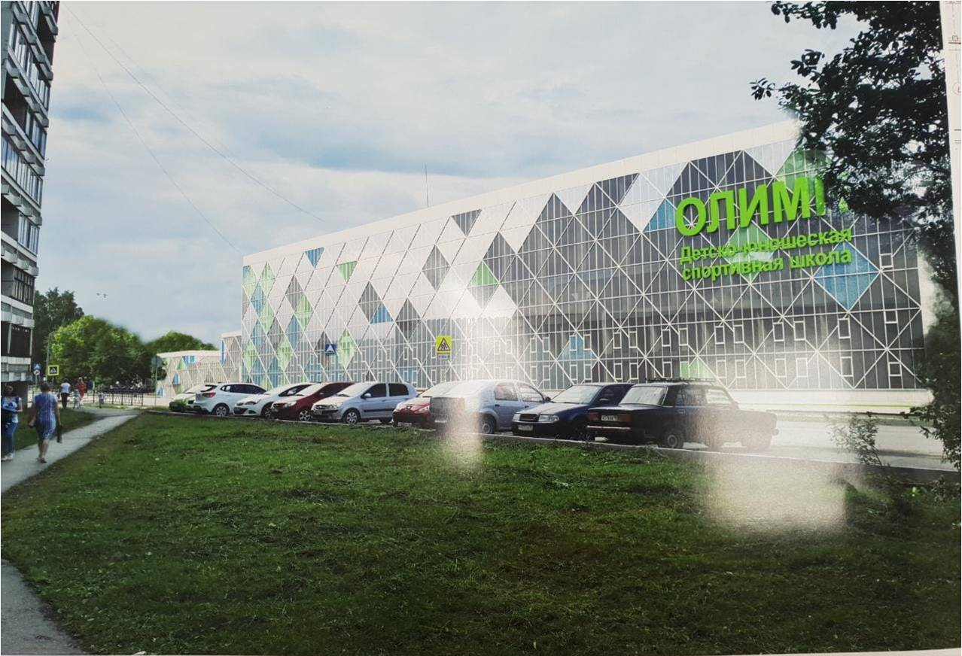

Все это было бы невозможным без слаженной работы команды администрации, неравнодушного и, напомню, безвозмездного труда депутатов Думы - в ущерб своему рабочему времени, созидательного труда бюджетных организаций, бизнеса и активной позиции жителей округа! Я благодарю каждого, кто вносит вклад в наш город и уверен, что дальше будет только быстрее, выше и сильнее!